ТОРГИ 23.11.11 ЛОТ 23

Самосвал КамАЗ 6520-06 (VIN XTC65200F71136135), 2007 г.в.

Транспортное средство частично разукомлектовано, требуется изъятие и самовывоз, расположено по адресу: г. Сочи, ул. Виноградная 108.

Наименование | VIN | Год вып | Пробег, тыс.км | Гос.рег№ | № двигателя | Мощность | Цвет | №, ПТС
КАМАЗ 6520-06 | ХТС65200F71136135 | 2007 | 191 | Н108ММ 61 | 740.50-360-72408456 | 347,00 | оранжевый | 61 МО 784328

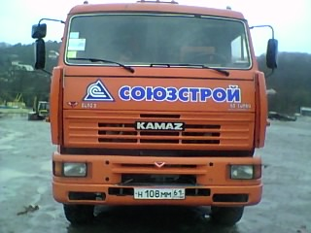
Рис.1
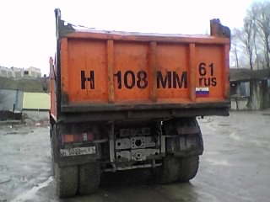
Рис.2

